Article 5 :

**.** Toute opération de prêt ou de consultation doit s’effectuer sous le nom de l’usager et non pas d’une autre personne.

**.** L’usager est responsable des documents empruntés et de sa carte. En cas de perte de celle-ci, il doit impérativement le signaler au service des lecteurs de la bibliothèque.

Article 6 : Taux et durée de prêt pour chaque catégorie de lecteurs

**.** Etudiants de post graduation, peuvent emprunter 02 documents pour une durée de 15 jours renouvelable une fois.

**.** Enseignants, peuvent emprunter 03 documents pour une durée (01) d’un mois renouvelable une fois.

**NB** : Les thèses, les ouvrages de références, les bases et les banques de données sur CD sont exclus du prêt externe et sont consultés uniquement sur place.

Article 7 :

En cas de perte ou de détérioration du document, l’emprunteur doit assurer son remplacement.

-

**.**Consultation sur place : les collections des bibliothèques de départements sont réservées pour toute la communauté universitaire.

**.** Sous réserve d’une autorisation d’accès délivrée par leur bibliothèque d’origine et validée par les responsables des bibliothèques de départements de la faculté FSI, les usagers extérieurs peuvent bénéficier de la consultation sur place.

**.**Pour les usagers ouvrant droit à l’accès à SNDL,

La bibliothèque du département assure la collecte des demandes des comptes et valide leur attribution au niveau de la bibliothèque centrale.

La bibliothèque est équipée de :

**.** Bornes d’interrogation pour la consultation du catalogue.

**.** Des PC pour la consultation des autres sources d’information notamment celles du SNDL.

Article 4 :

Les usagers peuvent bénéficier de la photocopie d’extraits de documents appartenant à la bibliothèque, ils sont tenus de les réserver uniquement pour un usage personnel.

**NB** : La reproduction des documents est soumise au respect de la législation en vigueur sur les conditions d’utilisation des copies et sur les droits d’auteurs, des éditeurs et autres ayants droit.

-

Ouverture et fermeture

-Jours d’ouverture : De dimanche à jeudi

-Heures d’ouverture : De 8 :30 à 16 :00

-Fermeture : -(01) une semaine pendant les vacances d’hiver

-(01) une semaine pendant les vacances de printemps

-Le Mois d’aout

Article 1 : Inscription

Pour s’inscrire à la bibliothèque, l’usager doit justifier de son identité par :

**.** Une attestation de travail de l’année en cours, photocopie de la carte nationale et 02 photos pour les enseignants.

**.** Un certificat d’inscription de l’année en cours, photocopie de la carte nationale et 02 photos pour les étudiants de post graduation.

Article 2 :

Les cartes de lecteurs sont strictement personnelles et doivent être renouvelées chaque année.

Article 3 : Services offerts

**.** Prêt externe : il est réservé uniquement aux inscrits de la bibliothèque (Enseignants et étudiants en post graduation)

-

Article 8 : Affichage

Tout affichage à l’intérieur ou à l’extérieur de la bibliothèque est soumis à une autorisation au préalable délivrée soit par le chef de département soit par le responsable de la bibliothèque du département.

Article 09 : Comportement et sanctions

**.** Garder vos PC portables, vos mobiles, vos portes feuille et votre porte-monnaie en votre possession. La bibliothèque n’est nullement responsable de leur perte.

**.** Remettre les documents après consultation à l’agent.

**.** Prenez soin des documents empruntés, d’autres en auront besoin après vous. Il est interdit d’y faire des annotations ou des marques, d’en arracher ou d’en abimer les pages.

**.** Tout retard dans la restitution d’un document emprunté entraine une suspension de prêt égale ou supérieur à la durée du retard.

**.** L’utilisation des PC de la bibliothèque est réservé uniquement à la recherche documentaire et ne peuvent en aucun cas servir à d’autres fins.

**.** Le nombre de personne par PC est limité à deux.

**.** Il est strictement interdit de toucher ou de modifier la configuration du matériel.

-

***Ministère de l’enseignement supérieur et de la recherche scientifique***

***UBMA- Université BADJI MOKHTAR.* **

***Annaba***

***Bibliothèque de la faculté des sciences de l’ingéniorat***

***Règlement intérieur***

 -

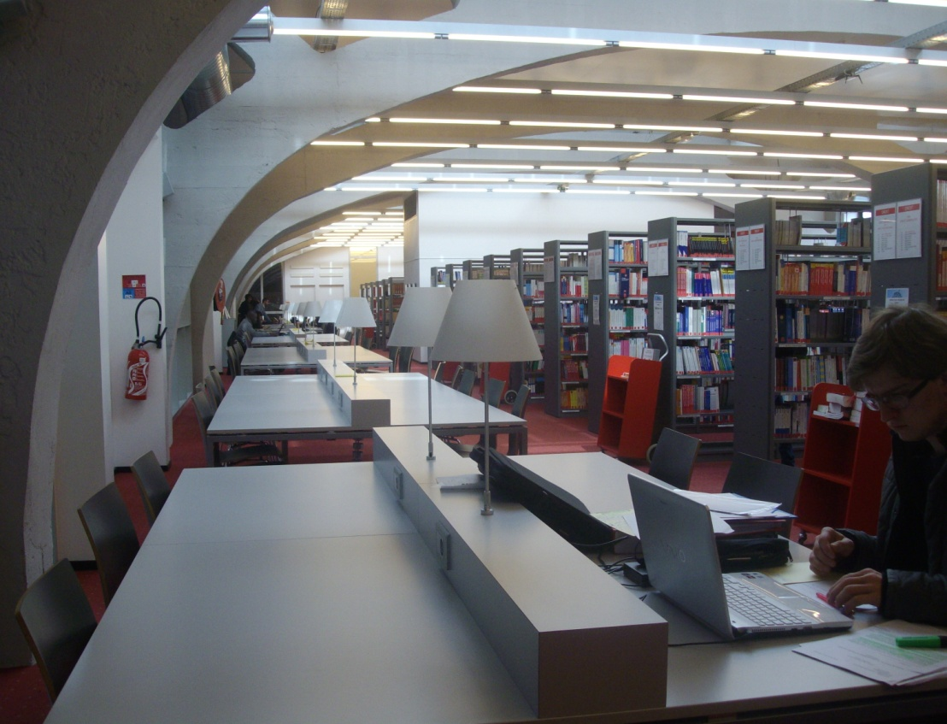

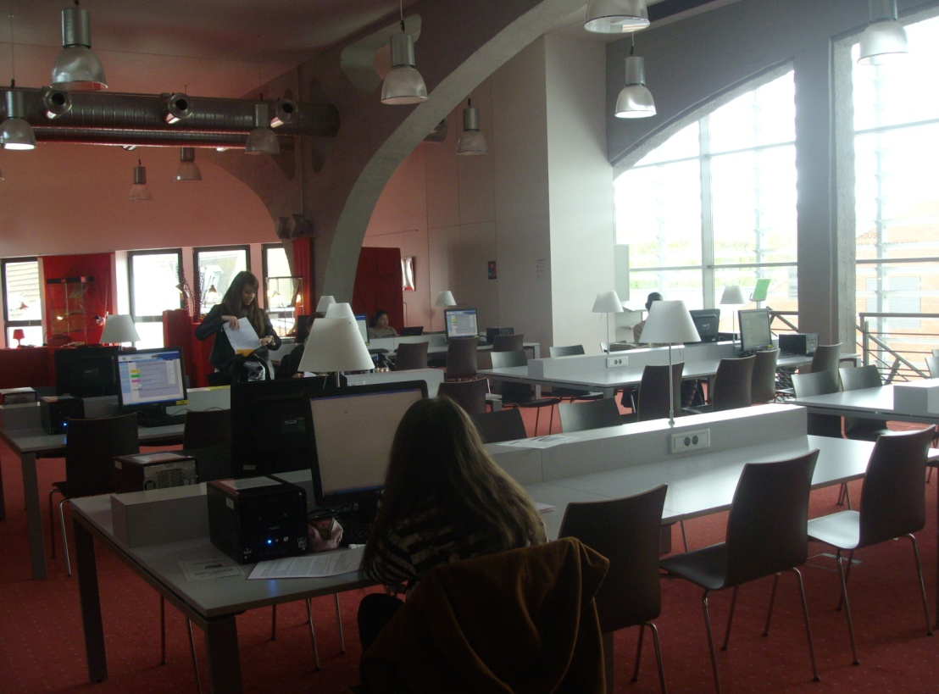

**2015**

**.** Apres chaque recherche, veuillez à sauvegarder le résultat de vos recherches sur une clé USB. La bibliothèque n’est en aucun cas responsable de la perte de vos données.

**.** Apres votre départ, n’éteignez pas le micro.

**.** Afin de respecter la tranquillité et le travail d’autrui, les lecteurs sont tenus de maintenir le calme à l’intérieur des locaux.

**.** Ne pasutiliser un téléphone portable à l’intérieur de la bibliothèque

**.** Ne pas déplacer les tables et les chaises

**.** Pour le bien-être de tous, veuillez remettre les chaises à leur place avant de quitter l’espace de travail.

**.** Les lecteurs sont tenus de préserver la propreté des lieux

**.** Ne pas fumer, boire et manger dans les locaux de la bibliothèque.

**.** Ne pas pénétrer sans autorisation dans les espaces réservés au personnel de la bibliothèque.

**.** Des infractions graves ou des négligences répétées peuvent entrainer la suspension temporaire ou définitive du droit de prêt et de l’accès à la bibliothèque.

**Par le fait de son inscription, tout usager, s’engage à se conformer au présent règlement.**

**Bibliotheque de la faculté des sciences de l’ingeniorat**

**B.P.12 Annaba 23000**

**E-Mail : biblio.fsi@univ-annaba.dz**

-